Colegio Américo Vespucio
6° Básico / PIE
LVMV/2020

Guía de aprendizaje Lenguaje
Sexto básico A
Nombre | Curso | Fecha
 | 6° A | _______ / _______ / ______

- Lee es siguiente texto y realiza las actividades.
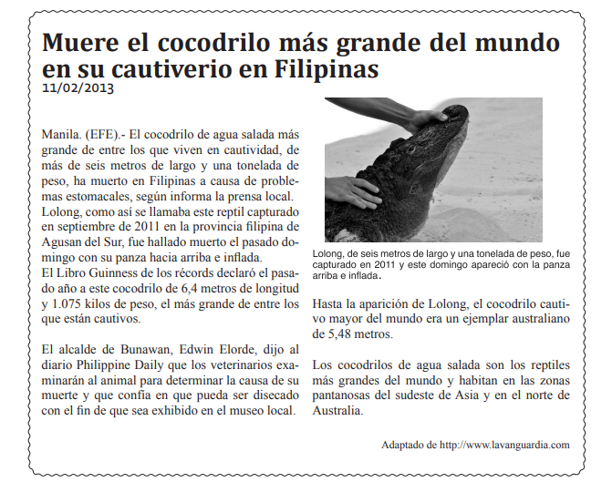

Ahora responde las siguientes preguntas:

¿Qué tipo de texto leíste?
________________________________________________________________________________________________________________________________________________

¿Cuáles son las características de este texto?
________________________________________________________________________________________________________________________________________________

¿Cuál es la idea principal del texto leído?
________________________________________________________________________________________________________________________________________________

¿Dónde habitan los cocodrilos de agua salada?
________________________________________________________________________________________________________________________________________________

Que opinas tú, acerca de que lo vayan a disecar para exhibirlo en un museo
________________________________________________________________________________________________________________________________________________________________________________________________________________________

Ahora encuentra al menos 5 palabras que desconozcas, busca su significado en el diccionario.

- ____________________________________________________________________________________________________________________________________

- ____________________________________________________________________________________________________________________________________

- ____________________________________________________________________________________________________________________________________

- ____________________________________________________________________________________________________________________________________

- ____________________________________________________________________________________________________________________________________

